**МИНИСТЕРСТВО ОБРАЗОВАНИЯ РЕСПУБЛИКИ БЕЛАРУСЬ**

**БЕЛОРУССКИЙ ГОСУДАРСТВЕННЫЙ УНИВЕРСИТЕТ**

**Факультет прикладной математики и информатики**

**Кафедра МСС**

Отчёт о лабораторной работе №9

По курсу «Компьютерные сети»

Студента 3 курса 1 группы

Аксеника Дмитрия

Преподаватель: Рафеенко Е.Д.

Минск 2014г.

**1. Все ли другие порты коммутатора расположены во VLAN 1?**

*Да, все порты, кроме Fa0/5 – Fa0/8 принадлежат сети по умолчанию VLAN 1*

**2. Какие порты коммутатора расположены во VLAN 10?**

*Fa0/5, Fa0/6 расположены во VLAN 10*

**3. Какие порты коммутатора расположены во VLAN 20?**

*Fa0/7, Fa0/8 расположены во VLAN 20*

**4. Выполните эхо-запрос с ПК на коммутатор с адресом 172.16.1.2.**

4.1. Были ли эхо-запросы с CompVLAN1-1 выполнены успешно?

*Да, были*

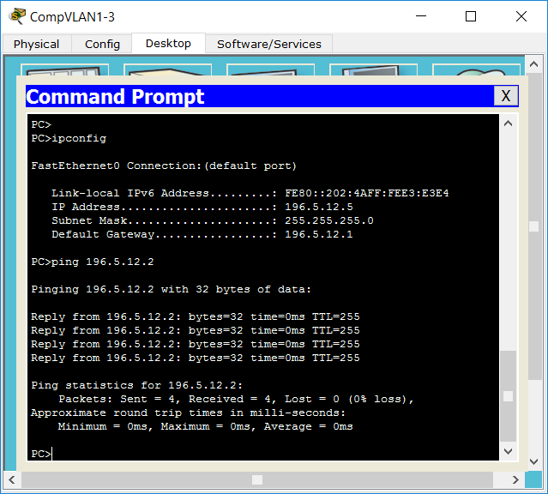

4.2. Были ли эхо-запросы с CompVLAN10-1 выполнены успешно?

*Нет, запрос не был выполнен успешно.*

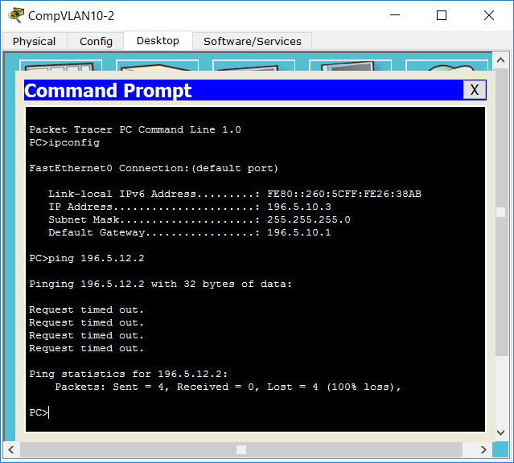

4.3. Были ли эхо-запросы с CompVLAN20-1 выполнены успешно?

*Нет, запрос не был выполнен успешно.*

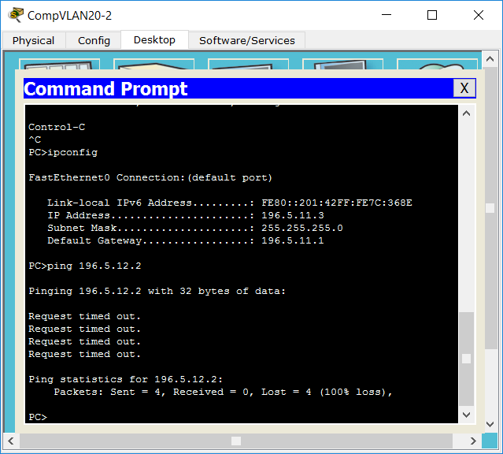

**5. Выполните эхо-запрос с CompVLAN1-3 на CompVLAN10-2 и CompVLAN20-2.**

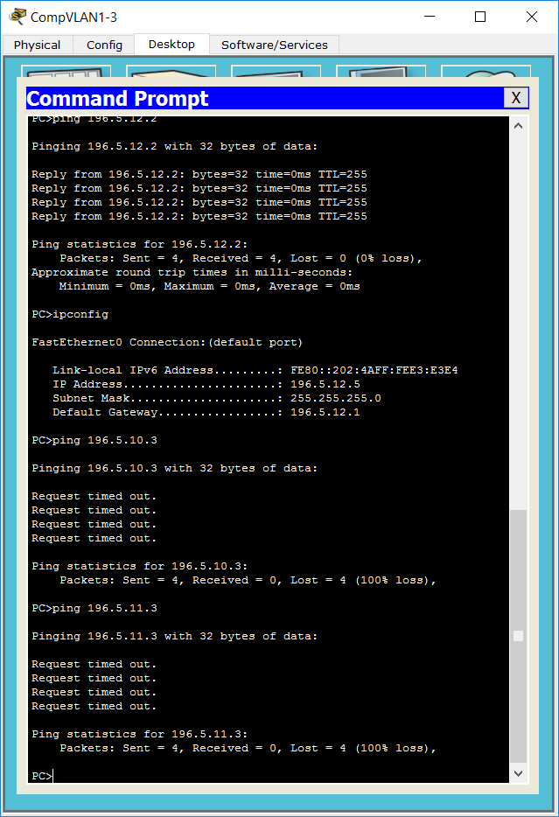

5.1. Доступен ли CompVLAN10-2 для CompVLAN1-3?

*Нет*

5.2. Доступен ли CompVLAN20-2 для CompVLAN1-3?

*нет*

**6. Почему CompVLAN1-3 может установить связь с коммутатором, а с CompVLAN10-2 и CompVLAN20-2 - нет?**

*Коммутатор находится в сети VLAN 1, к которой компьютеры из VLAN 10 и VLAN 20 не имеют доступа.*

**7. Компьютеры не могут установить связь друг с другом. Почему?**

*Компьютеры находятся в разных сетях, и не имеют доступа к машинам не из своей сети.*

**5. 4. Проверьте конфигурацию и работоспособность маршрутизации между VLAN с помощью следующих команд.**

**Switch#show interfaces trunk:**

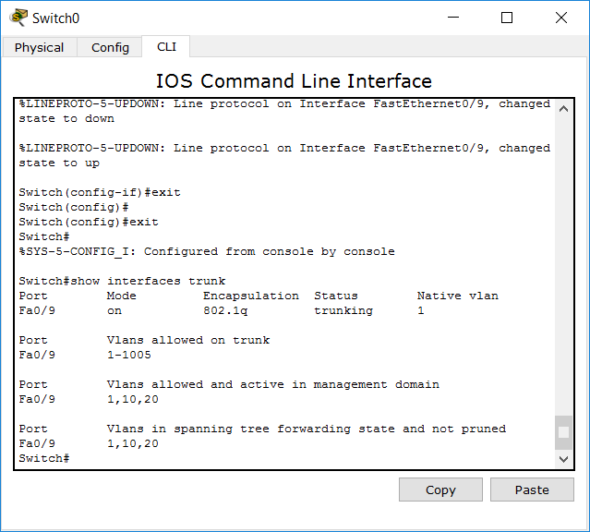

**-------------------------------------------------------------------------------------------------------------**

**Router#show ip interface:**

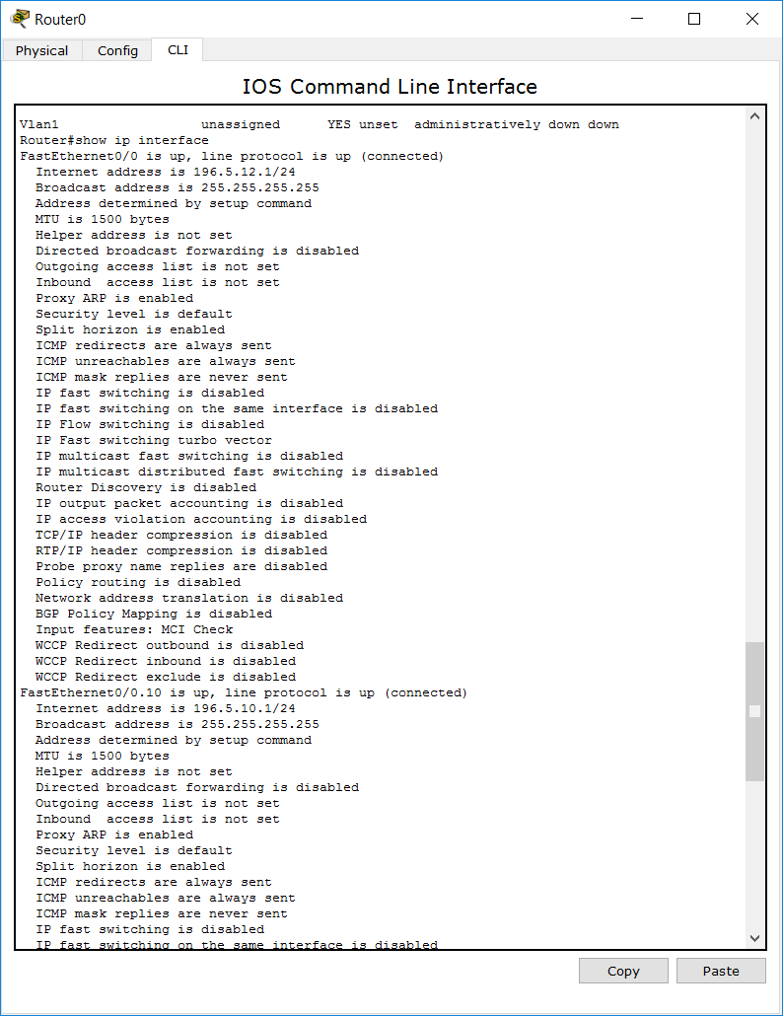

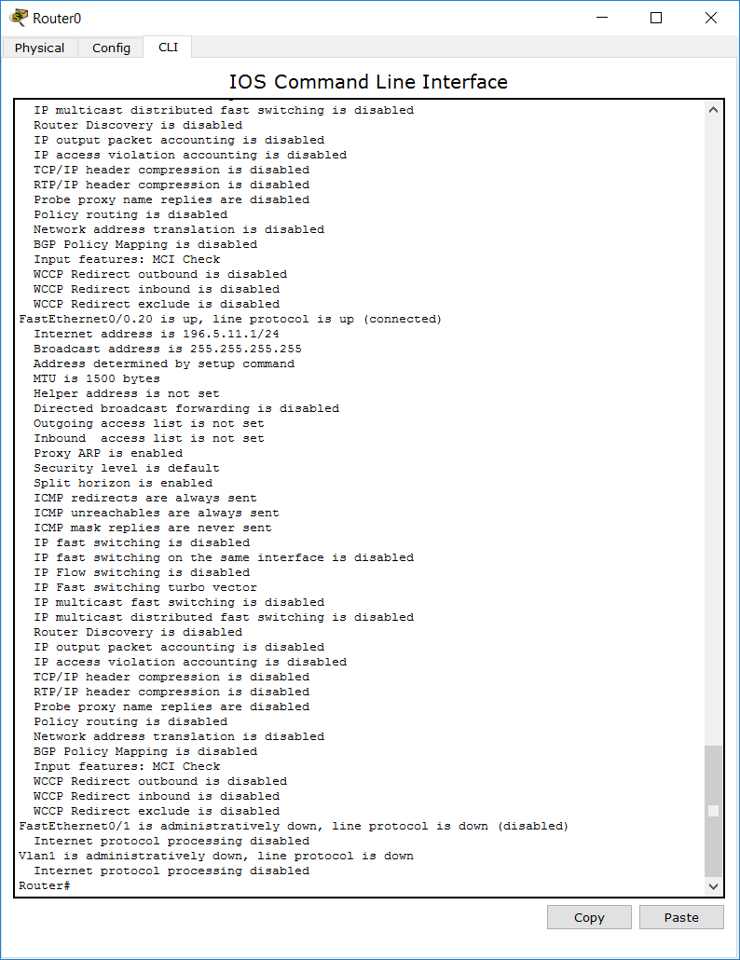

**-------------------------------------------------------------------------------------------------------------**

**Router#show ip interface brief**

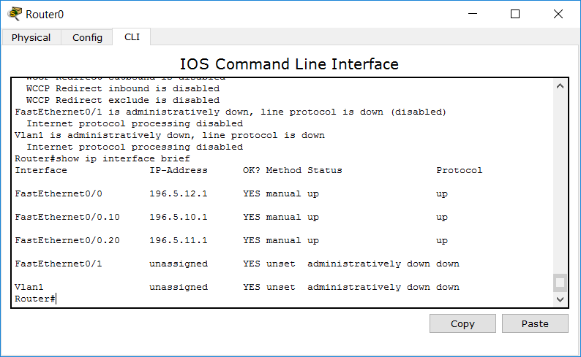

**-------------------------------------------------------------------------------------------------------------**

**Router#show ip route**

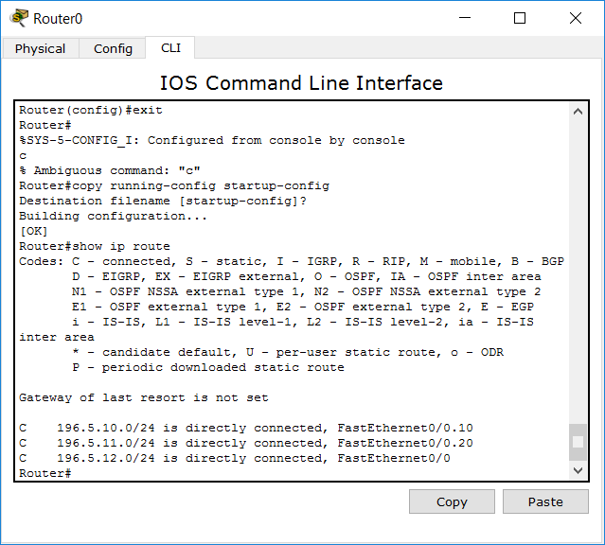

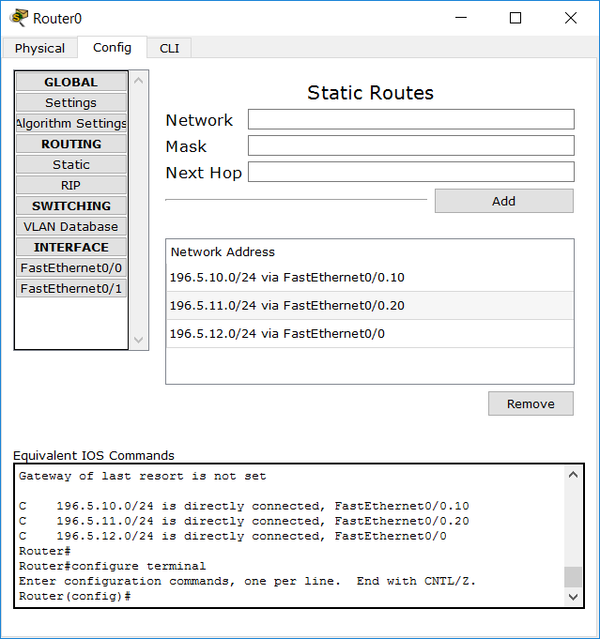

**-------------------------------------------------------------------------------------------------------------**

**Проверьте подключение между узлами и маршрутизатором.**

